Вопросы к экзамену по физике. 1 семестр.

1. Перемещение. Путь. Траектория.

* Траектория - воображаемая линия, по которой движется тело.
* Путь - длина траектории.
* Перемещение - вектор, соединяющий начальное и конечное положение

1. Поступательное и вращательное движение. Прямолинейное и криволинейное движение. (определения).
2. Материальная точка.

* тело, размерами и формой которого в условиях рассматриваемой задачи можно пренебречь

1. Кинематические параметры МТ.

* Координаты, скорость и время движения тела являются параметрами движения.

1. Скорость (определение, средняя, мгновенная).

* векторная величина, характеризует быстроту движения
* 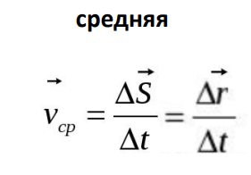 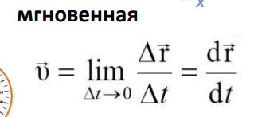

1. Ускорение (-//-, тангенциальное, нормальное).

* векторная величина, характеризующая изменение скорости.
* Тангенциа́льное ускоре́ние — компонента ускорения, направленная по касательной к траектории движения.

1. Равномерное и равнопеременное движение.

* Равномерное движение — это движение, при котором тело проходит равные расстояния за небольшие равные промежутки времени
* Равнопеременным называется движение, при котором тангенциальная (параллельная скорости) составляющая ускорения постоянна

1. Движение по окружности.

- Движение тела по окружности часто характеризуют не скоростью движения, а промежутком времени, за которое тело совершает один полный оборот. Эта величина называется периодом вращения.

1. Вращательное движение.

- вид [механического движения](https://ru.wikipedia.org/wiki/%D0%9C%D0%B5%D1%85%D0%B0%D0%BD%D0%B8%D1%87%D0%B5%D1%81%D0%BA%D0%BE%D0%B5_%D0%B4%D0%B2%D0%B8%D0%B6%D0%B5%D0%BD%D0%B8%D0%B5). При *вращательном* движении [материальная точка](https://ru.wikipedia.org/wiki/%D0%9C%D0%B0%D1%82%D0%B5%D1%80%D0%B8%D0%B0%D0%BB%D1%8C%D0%BD%D0%B0%D1%8F_%D1%82%D0%BE%D1%87%D0%BA%D0%B0) описывает [окружность](https://ru.wikipedia.org/wiki/%D0%9E%D0%BA%D1%80%D1%83%D0%B6%D0%BD%D0%BE%D1%81%D1%82%D1%8C).

1. Векторное описание вращательного движения
2. Динамика. Законы Ньютона.

раздел механики, в котором изучаются причины изменения механического движения, тогда как способы описать движение изучает кинематика.

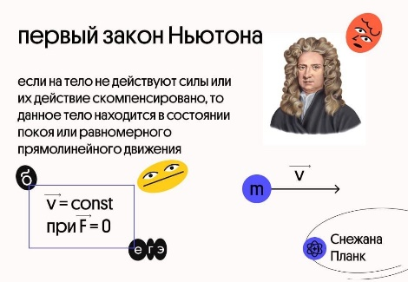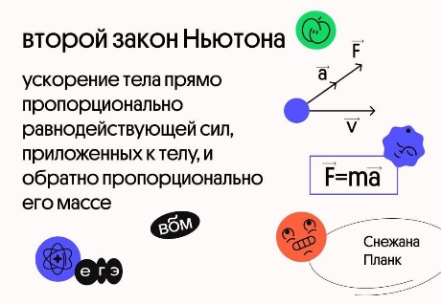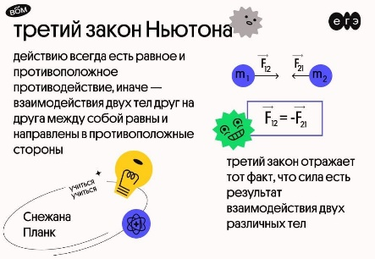

1. Импульс. Второй з-н Ньютона в импульсной форме.

векторная физическая величина, являющаяся мерой механического движения тела

p = mv

1. Неинерциальные системы отсчета. Силы инерции.

- система отсчёта, движущаяся с ускорением относительно инерциальной.

- Силы, действующие на тела в неинерциальных системах отсчета, и не обусловленные взаимодействием этих тел с другими телами, называются силами инерции.

1. Механическая работа.

-  это физическая величина, прямо пропорциональная приложенной к телу силе и пройденному телом пути

1. Мощность.

* это скалярная физическая величина, которая характеризует мгновенную скорость передачи энергии от системы к системе или скорость преобразования, изменения, потребления энергии

1. Кинетическая и потенциальная энергия.

* Кинетическая энергия тела – это энергия его механического движения. Потенциальная энергия – это энергия положения, она зависит от взаимного расположения тел.

1. Теоремы о потенциальной и кинетической энергии
2. Связь силы и энергии. Понятие о градиенте
3. Динамика вращательного движения.
4. Центр масс.

-  точкой, характеризующей распределение масс в данном теле (или в механической системе)

1. Закон сохранения импульса. (Mv = const)
2. Закон сохранения момента импульса. (L = Iw = const)
3. Закон сохранения энергии * 3 ( E = const, En = A, Ek = A)
4. Абсолютно упругий и абсолютно неупругий удар.

-  Абсолютно упругий удар тел равных масс, но с различными направлениями и модулями скоростей

- Абсолютно неупругий удар — удар, в результате которого тела соединяются и продолжают дальнейшее своё движение как единое тело.

1. Закон всемирного тяготения.

- все тела притягиваются друг к другу, F = Gm1m2/R^2

1. Колебания. Определение и классификация

* Колебания - процесс поочередного возрастания и убывания обычно во времени значений какой-либо величины